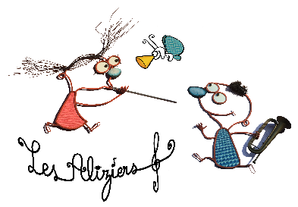
MATERIEL de jeu à DISPOSITION dans chaque salle de classe

- Cordes à sauter
- Craies
- Foulards
- Balles
- Cerceaux
- Cônes

Sur demande
- Luges
- Deux trampolines tchouk ball
- Crosses de hockey
- Raquettes et balles de tennis
- Dossards

MERCI DE LE RANGER APRES
CHAQUE RECREATION

